大三班每日动态
9月4日 星期三 晴
每一个小日子

来园情况篇
1.幼儿来园人数：应到32人，实到30人，邵崔钰、罗景宸请假，秦修诚中午回家吃饭。

户外活动篇
1.户外混班活动
今天我们在中操场进行户外混班活动，小朋友们自主选择喜欢的游戏开始活动，但是游戏后也要及时喝水休息哦！
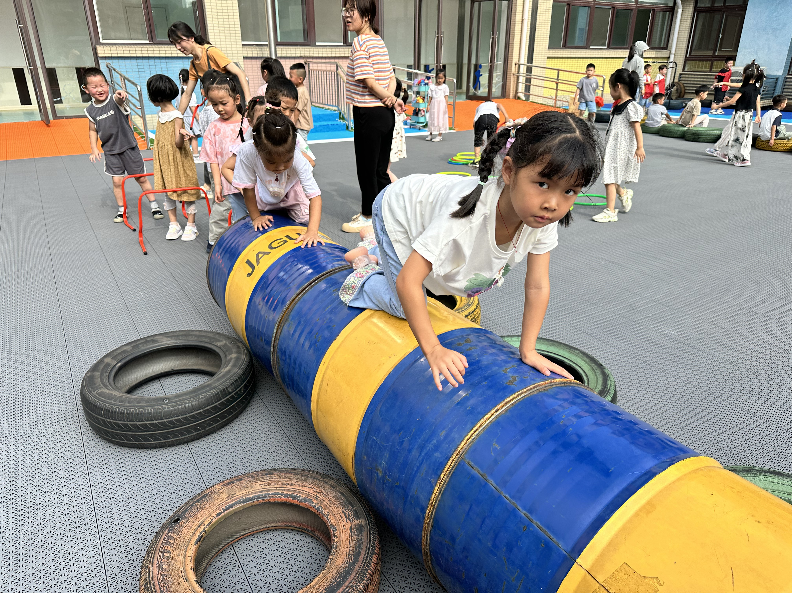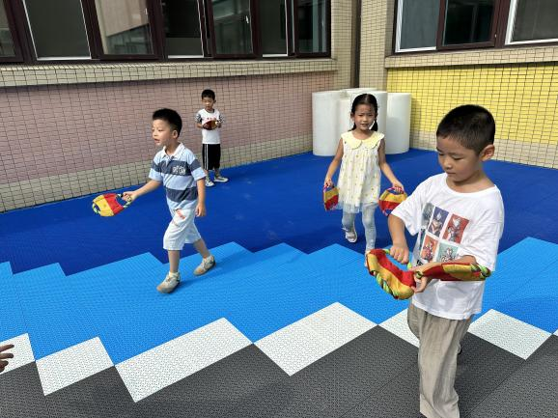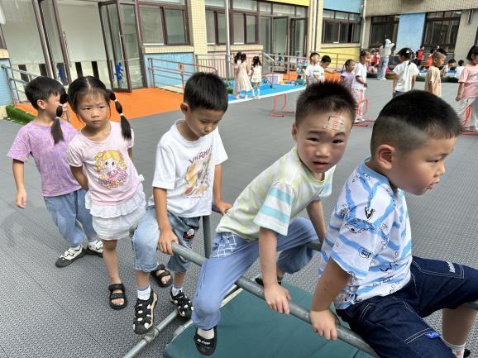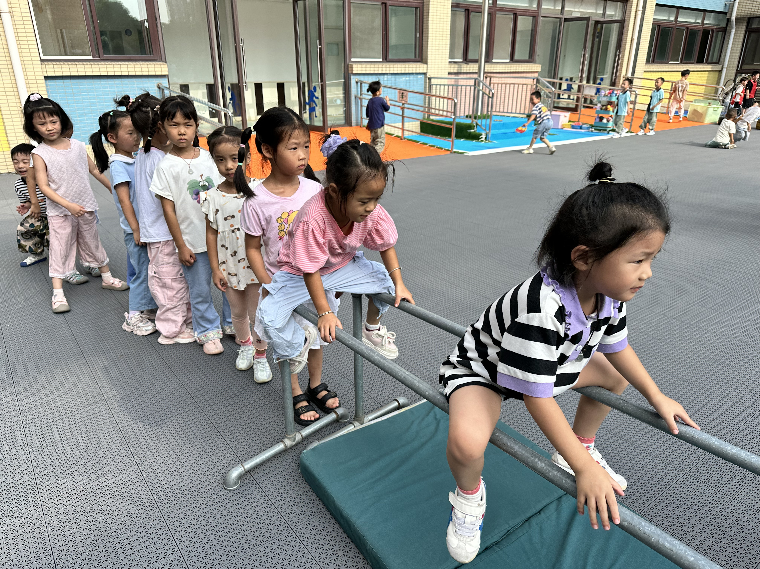

集体活动篇
1.社会：我是小小升旗手
国旗是一个国家的标志，是国家和民族精神的象征，举行升旗仪式是表示对国旗的尊重和热爱。当一名升旗手是一种荣誉，一件光荣而神圣的事，也是热爱祖国的一种表现。本次活动通过观察国旗、观看升旗视频、集体讨论等多种方式引导幼儿了解升旗的礼仪，争做“小小升旗手”，增强尊敬国旗、爱护国旗的责任感。孩子们都认识国旗，其中张一嘉、梁沐棉、高羽安、焦云舒、王凝音、贺健宸、夏天一、秦苏安、杨佳伊、赵毓宁、左轶萱、杨梦露、王紫妍、陈艺萱、李子木、郭煜霖了解升旗仪式的基本礼仪，知道要遵守升旗仪式的基本要求；徐佳禾、肖尧、李兴琪、朱琪玥、赵希羽、陈竞泽、徐亿涵、邵崔钰、张漪乐、郭颜睿、李梓朋、李伊一、张嘉宸、宋恬恬、秦修诚能感受升旗仪式的庄严和神圣，萌发热爱祖国的情感。

生活活动篇
观察时间：2024.9.4
观察对象：大三班今日来园幼儿
观察者：耿佳、刘恬君、丁丹娜
观察目的：具有良好的生活习惯与生活能力（指向能力）
观察内容：
①坚持午睡
②主动饮用白开水
③游戏后整理好玩具
④按时进餐（点心、午餐）
观察背景：
纵观幼儿在园一日生活中的各种小事 ，已经进行了一段时间的“具有良好的生活习惯与生活能力”观察记录。旨在让幼儿保持有规律的生活，养成良好的作息、饮食、卫生习惯。如：早睡早起、每天午睡、按时进餐、吃好午餐等。
（备注：家园共同合作，才是最高效的方式呀！）
儿童 | 坚持午睡 | 水杯喝完 | 整理好玩具 | 用好点心、吃完午餐
张一嘉 | ★ | ★ | ★ | ★
贺健宸 | ★ | ★ | ★ | ★
秦苏安 | ★ | ★ | ★ | ★
高羽安 | ★ | ★ | ★ | ★
徐佳禾 | ★ | ★ | ★ | ★
肖尧 | ★ | ★ | ★ | ★
杨梦露 | ★ | ★ | ★ | ★
王凝音 | ★ | ★ | ★ | ★
李子木 | ★ | ★ | ★ | ★
焦云舒 | ★ | ★ | ★ | ★
李兴琪 | ★ | ★ | ★ | ★
陈艺萱 | ★ | ★ | ★ | ★
杨佳伊 | ★ | ★ | ★ | ★
朱琪玥 | ★ | ★ | ★ | ★
赵希羽 | ★ | ★ | ★ | ★
陈竞泽 | ★ | ★ | ★ | ★
徐亿涵 | ★ | ★ | ★ | ★
罗景宸 | 请假
左轶萱 | ★ | ★ | ★ | ★
张漪乐 | ★ | ★ | ★ | ★
王紫妍 | ★ | ★ | ★ | ★
夏天一 | ★ | ★ | ★ | ★
邵崔钰 | 请假
郭煜霖 | ★ | ★ | ★ | ★
郭颜睿 | ★ | ★ | ★ | ★
李梓朋 | ★ | ★ | ★ | ★
李伊一 | ★ | ★ | ★ | ★
赵毓宁 | ★ | ★ | ★ | ★
张嘉辰 | ★ | ★ | ★ | ★
宋恬恬 | ★ | ★ | ★ | ★
秦修诚 | ★ | ★ | ★ | 回家
梁沐棉 | ★ | ★ | ★ | ★

温馨提示
★天气炎热，请大家给孩子准备温水，带好吸汗巾，勤洗澡、洗头，注意个人卫生。

